Gemeente Schagen- Verkeersbesluit (ged.) instellen 30km/ uur op de Ruigeweg, Sint Maartensvlotbrug.

Het college van burgemeester en wethouders van de gemeente Schagen heeft de bevoegdheid om op grond van artikel 18, eerste lid, sub D, van de wegenverkeerswet 1994 verkeersbesluiten te nemen;
Krachtens de “Mandaatregeling gemeente Schagen juli 2023”, vastgesteld d.d. 4 juli 2023 door onder meer het college van burgemeester en wethouders en bekendgemaakt op 17 juli 2023, heeft ondergetekende het mandaat om namens het college dit verkeersbesluit vast te stellen en bekend te maken.
Motivering
Het inrichten van de 30 km/u-zone of verlagen van de snelheid binnen de bebouwde komgrenzen past binnen de ambities van de gemeente om alle erftoegangswegen binnen de bebouwde komgrenzen duurzaam veilig conform CROW uitgangspunten in te richten;
Uitvoering doel coalitieprogramma gemeente Schagen 2022-2026;
Dat de invoering van 30 km zones en het verlagen van de snelheid in verblijfsgebieden één van de maatregelen uit het Landelijk Programma Duurzaam Veilig Verkeer is;
Dat ter verbetering van de verkeersveiligheid met name voor het langzaam verkeer het verlagen van de snelheid naar 30 km/ uur gedeeltelijk op de Ruigeweg wordt ingesteld;
Dat door de verlaging van de snelheid ter plaatse de veiligheid en de leefbaarheid op de Ruigeweg wordt vergroot;
Overwegende ten aanzien van het besluit
Op grond van artikel 15 van de Wegenverkeerswet 1994 dient er in de volgende gevallen een verkeersbesluit te worden genomen:
De plaatsing of verwijdering van verkeerstekens en onderborden (opgenomen in artikel 12 van het Besluit administratieve bepalingen inzake het wegverkeer), voor zover daardoor een gebod of verbod ontstaat of wordt gewijzigd.
Maatregelen op of aan de weg tot een wijziging van de inrichting van de weg of het aanbrengen of verwijderen van voorzieningen ter regeling van het verkeer, indien de maatregelen leiden tot een beperking of uitbreiding van het aantal categorieën weggebruikers dat van een weg of weggedeelte gebruik kan maken.
Overeenkomstig artikel 21 van het besluit administratieve bepalingen inzake het wegverkeer en artikel 2 van de Wegenverkeerswet 1994.
Overwegende dat het verkeersbesluit wordt genomen vanuit het oogpunt van het verzekeren van de veiligheid op de weg en het beschermen van weggebruikers en passagiers;
Overwegende dat het voorgestelde gebied binnen de bebouwde kom van de gemeente Schagen is gelegen en daarom ook bij de gemeente Schagen in beheer is.
Overleg politie
Overeenkomstig artikel 24 van het Besluit administratieve bepalingen inzake het wegverkeer is, namens de korpschef van de politie-eenheid Noord-Holland, overleg gepleegd met de Verkeersadviseur van genoemde Eenheid. Deze heeft zich d.d. 17 juni 2025 tijdens een verkeersoverleg vanuit verkeersoptiek positief geadviseerd over de maatregel;
Besluit
Het gedeeltelijk instellen 30km/ uur op de Ruigeweg, Sint Maartendvlotbrug wordt uitdrukking gegeven door;
Plaatsen
- Het plaatsen van het verkeersborden A1 (30) in het komgrensbord nabij Ruigeweg 30, en op de kruising Ruigeweg- Sint Maartensweg, Sint Maartensvlotbrug;
- Het plaatsen van het verkeersbord A1 (50) voor de kruising Ruigeweg met de Sint Maartensweg, Sint Maartensvlotbrug;
De locatie van de bijbehorende bebording wordt op de bij dit besluit behorende tekening aangegeven.
Situatie
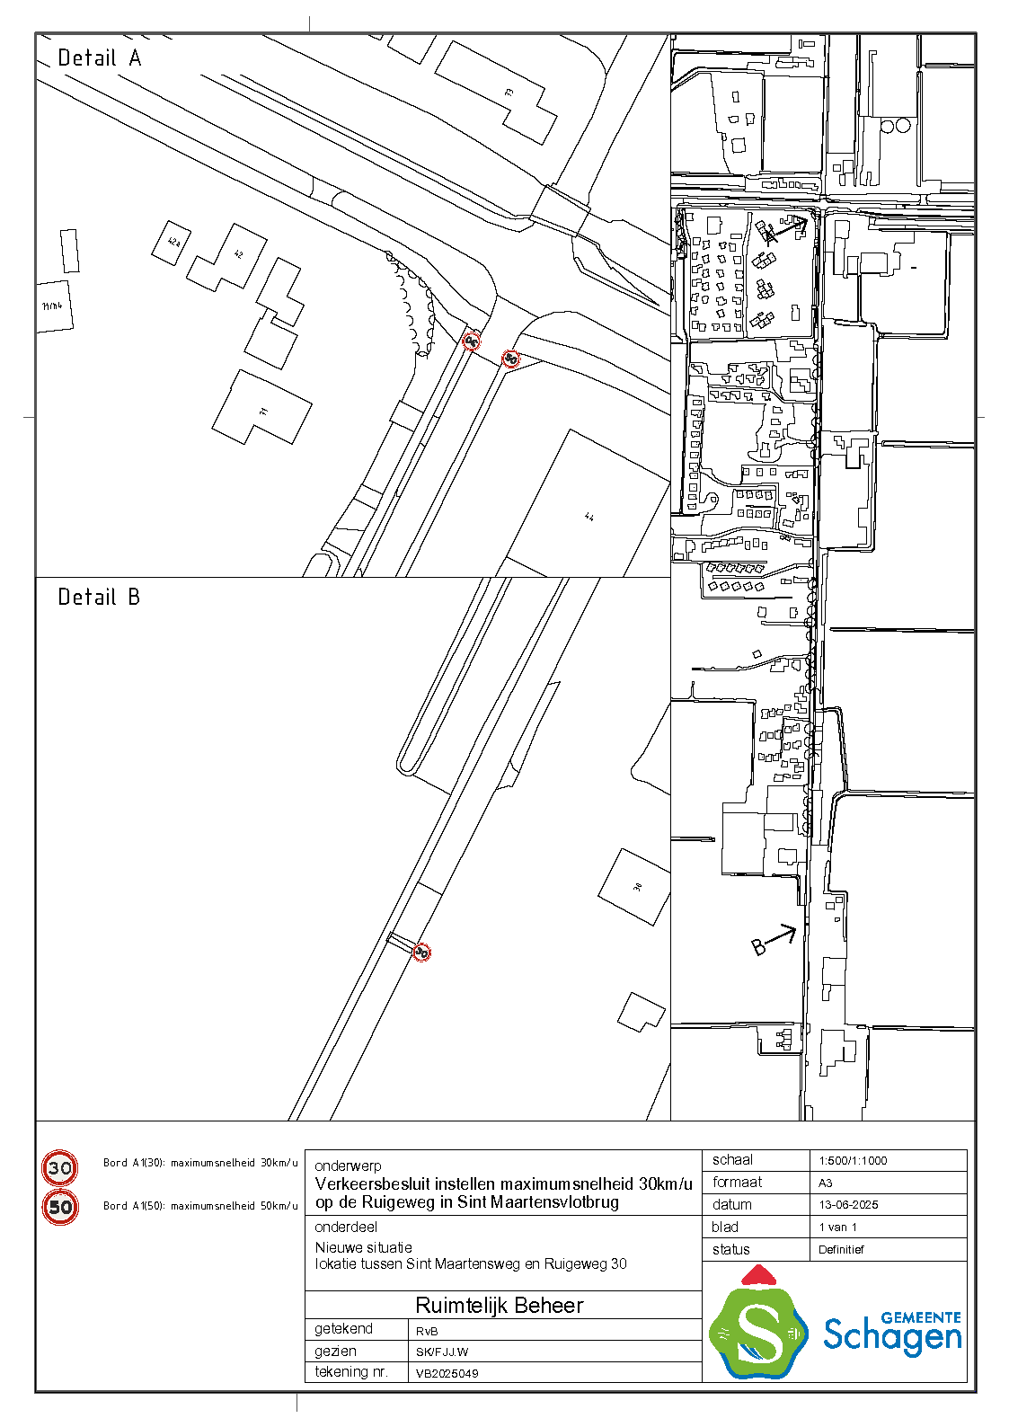
Bezwaar
Op grond van de Algemene wet bestuursrecht kunnen belanghebbenden tegen dit besluit een bezwaarschrift indienen bij ons college.
De termijn voor het indienen van een bezwaarschrift bedraagt zes weken. Deze termijn vangt aan op de dag na de dag waarop dit besluit is gepubliceerd.
• Het bezwaarschrift moet ondertekend zijn en dient in ieder geval te bevatten:
• de naam en het adres van de indiener;
• de dagtekening;
• een aanduiding/omschrijving van het besluit waartegen bezwaar wordt gemaakt;
• de gronden van het bezwaar.
Het bezwaarschrift moet gericht worden aan het college van burgemeester en wethouders van de gemeente Schagen, Postbus 8, 1740 AA, Schagen.
Het indienen van een bezwaarschrift schorst niet de werking van het besluit waartegen het gericht is. Op grond van artikel 8:81 van de Algemene wet bestuursrecht kan aan de voorzieningenrechter van de Rechtbank Haarlem verzocht worden een voorlopige voorziening te treffen, indien "onverwijlde spoed, gelet op de betrokken belangen, dat vereist". Het vragen van een voorlopige voorziening aan de voorzieningenrechter van de rechtbank is mogelijk indien ook een bezwaarschrift wordt ingediend.
Het verzoek om een voorlopige voorziening moet gericht worden aan:
De voorzieningenrechter van de Rechtbank Noord-Holland, sector Bestuursrecht, Postbus 1621, 2003 BR Haarlem.

Namens burgemeester en wethouders van de gemeente Schagen

De heer F.J.J. Watertor

Beleidsmedewerker Verkeer, Vervoer en Wegen
Team Ruimtelijk beheer
Datum 17 juni 2025

